Phân tích thiết kế hướng đối tượng

Tên: Đỗ Thị Bé Duyên
Mssv: 1250080040
Lớp:12_ĐH_CNTT1

Bảng 1- 1 Đặc tả Use Case Xem tình trạng sách
Mẫu đặc tả use case
Tên use case | Xem tình trạng sách
Actor | Độc giả, thủ thư
Mô tả | Use case thực hiện việc xem tình trạng của sách trong thư viện.
Tiền điều kiện (Precondition) | Sách tồn tại trong hệ thống.
Hậu điều kiện (Postcondition) | Người dùng biết được tình trạng hiện tại của sách.
Luồng sự kiện chính (Basic flow)
Actor | Hệ thống
1. Người dùng thực hiện tìm kiếm sách cần xem. | 2. Hệ thống hiển thị danh sách sách phù hợp.
3. Người dùng chọn sách cần xem. | 4. Hệ thống hiển thị thông tin chi tiết của sách.
 | 5. Hệ thống hiển thị tình trạng của sách.
6. Người dùng xem tình trạng sách.
Luồng sự kiện thay thế (Alternate flow)
4.1 Nếu không tìm thấy sách thì hệ thống hiển thị thông báo không có sách theo yêu cầu.
4.2 Người dùng chọn lại chức năng tìm kiếm để tìm sách khác, lặp lại bước 1 đến 5.
4.3 Người dùng kết thúc việc xem tình trạng sách.

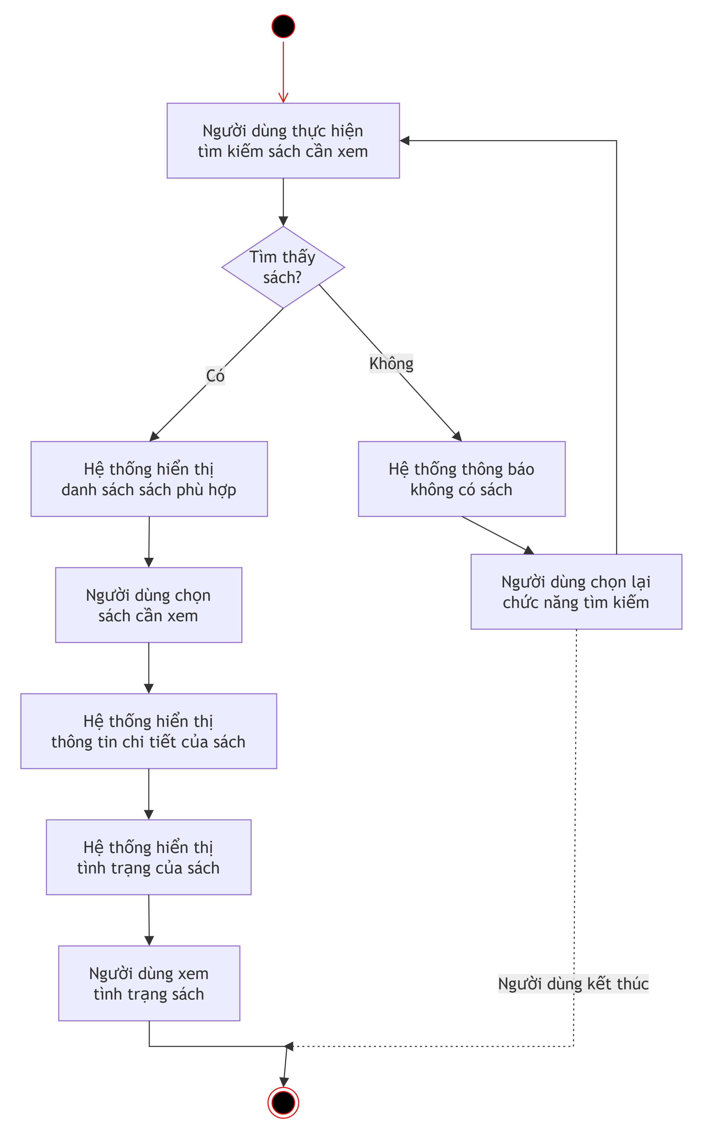
Hình 1 1 Sơ đồ hoạt động xem tình trạng sách

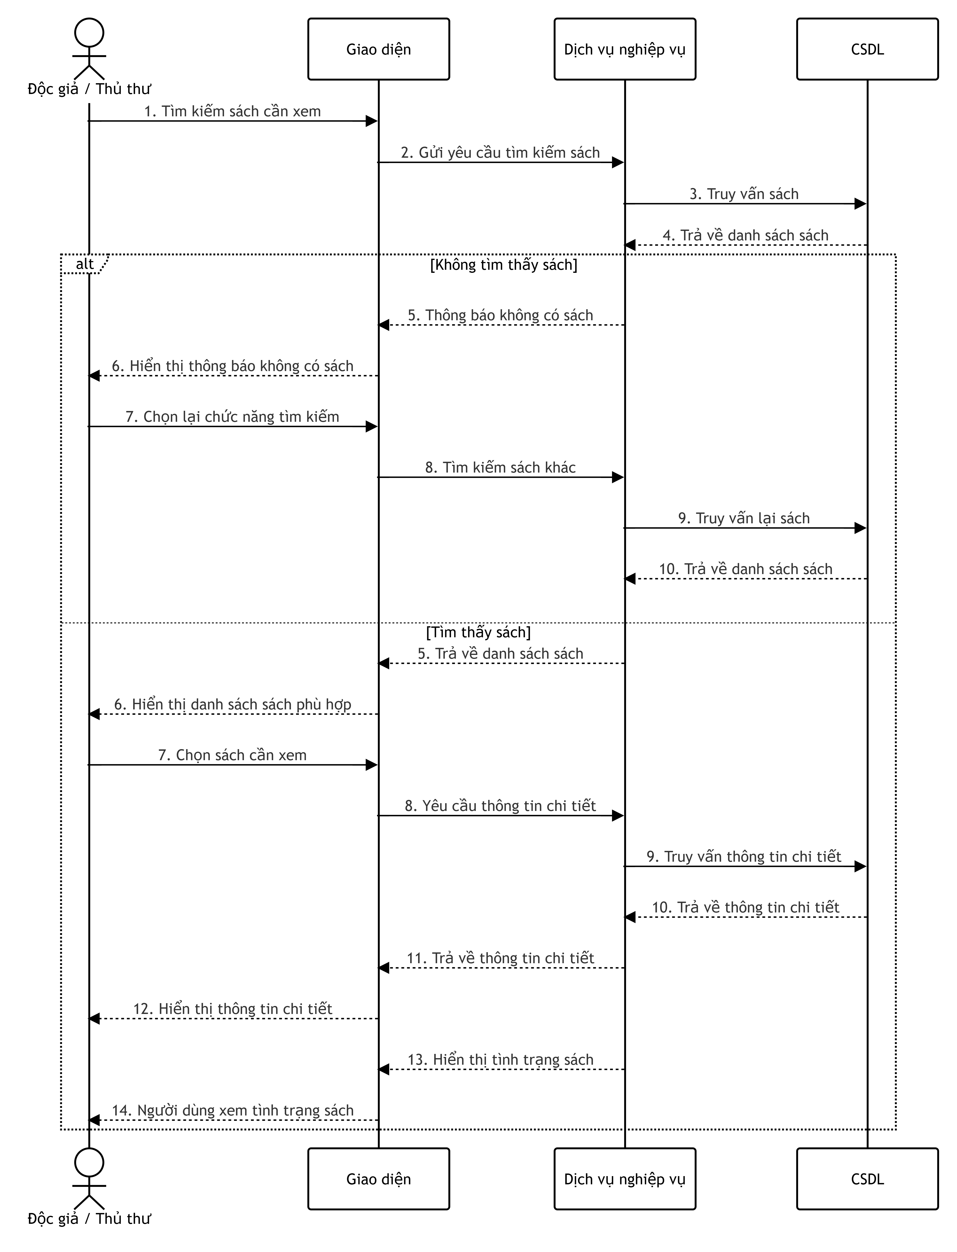
Hình 1 2 Sơ đồ tuần tự xem tình trạng sách

Bảng 1- 2 Đặc tả Use Case Quản lý mượn, trả sách
Mẫu đặc tả use case
Tên use case | Quản lý mượn, trả sách
Actor | Thủ thư
Mô tả | Use case thực hiện việc quản lý thông tin mượn, trả sách, người đang mượn sách, tình trạng quá hạn và thông tin cụ thể của sách.
Tiền điều kiện (Precondition) | Thủ thư đã đăng nhập vào hệ thống.
Hậu điều kiện (Postcondition) | Thông tin mượn, trả sách được cập nhật trong hệ thống.
Luồng sự kiện chính (Basic flow)
Actor | Hệ thống
1. Thủ thư chọn chức năng quản lý mượn, trả sách. | 2. Hệ thống hiển thị thông tin mượn, trả sách.
3. Thủ thư chọn thông tin cần xem hoặc cập nhật. | 4. Hệ thống hiển thị thông tin chi tiết.
5. Thủ thư cập nhật thông tin mượn hoặc trả sách. | 6. Hệ thống kiểm tra thông tin cập nhật.
 | 7. Hệ thống lưu thông tin mượn, trả sách.
 | 8. Hệ thống thông báo cập nhật thành công.
Luồng sự kiện thay thế (Alternate flow)
4.1 Nếu không tìm thấy thông tin cần quản lý thì hệ thống hiển thị thông báo.
6.1 Nếu thông tin cập nhật không hợp lệ thì hệ thống hiển thị thông báo lỗi.
6.2 Thủ thư nhập lại thông tin, lặp lại bước 5 đến 6.
6.3 Thủ thư kết thúc việc quản lý mượn, trả sách.

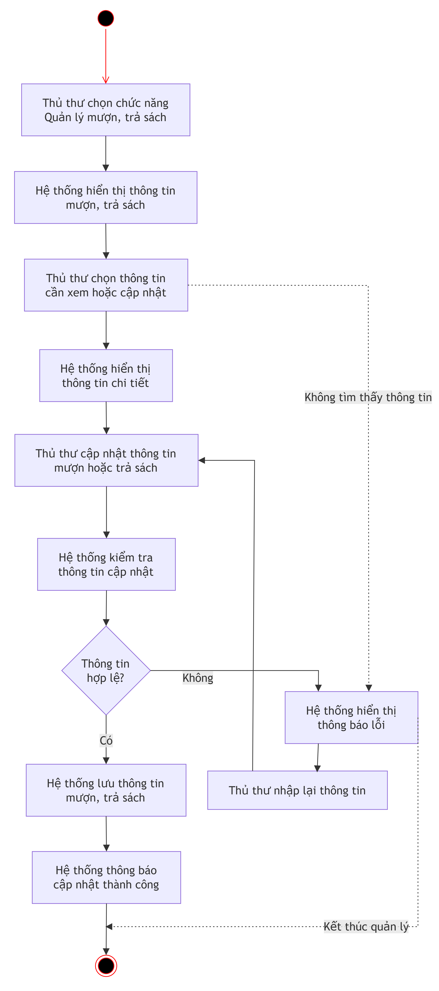
Hình 1 3 Sơ đồ hoạt động quản lý mượn, trả sách
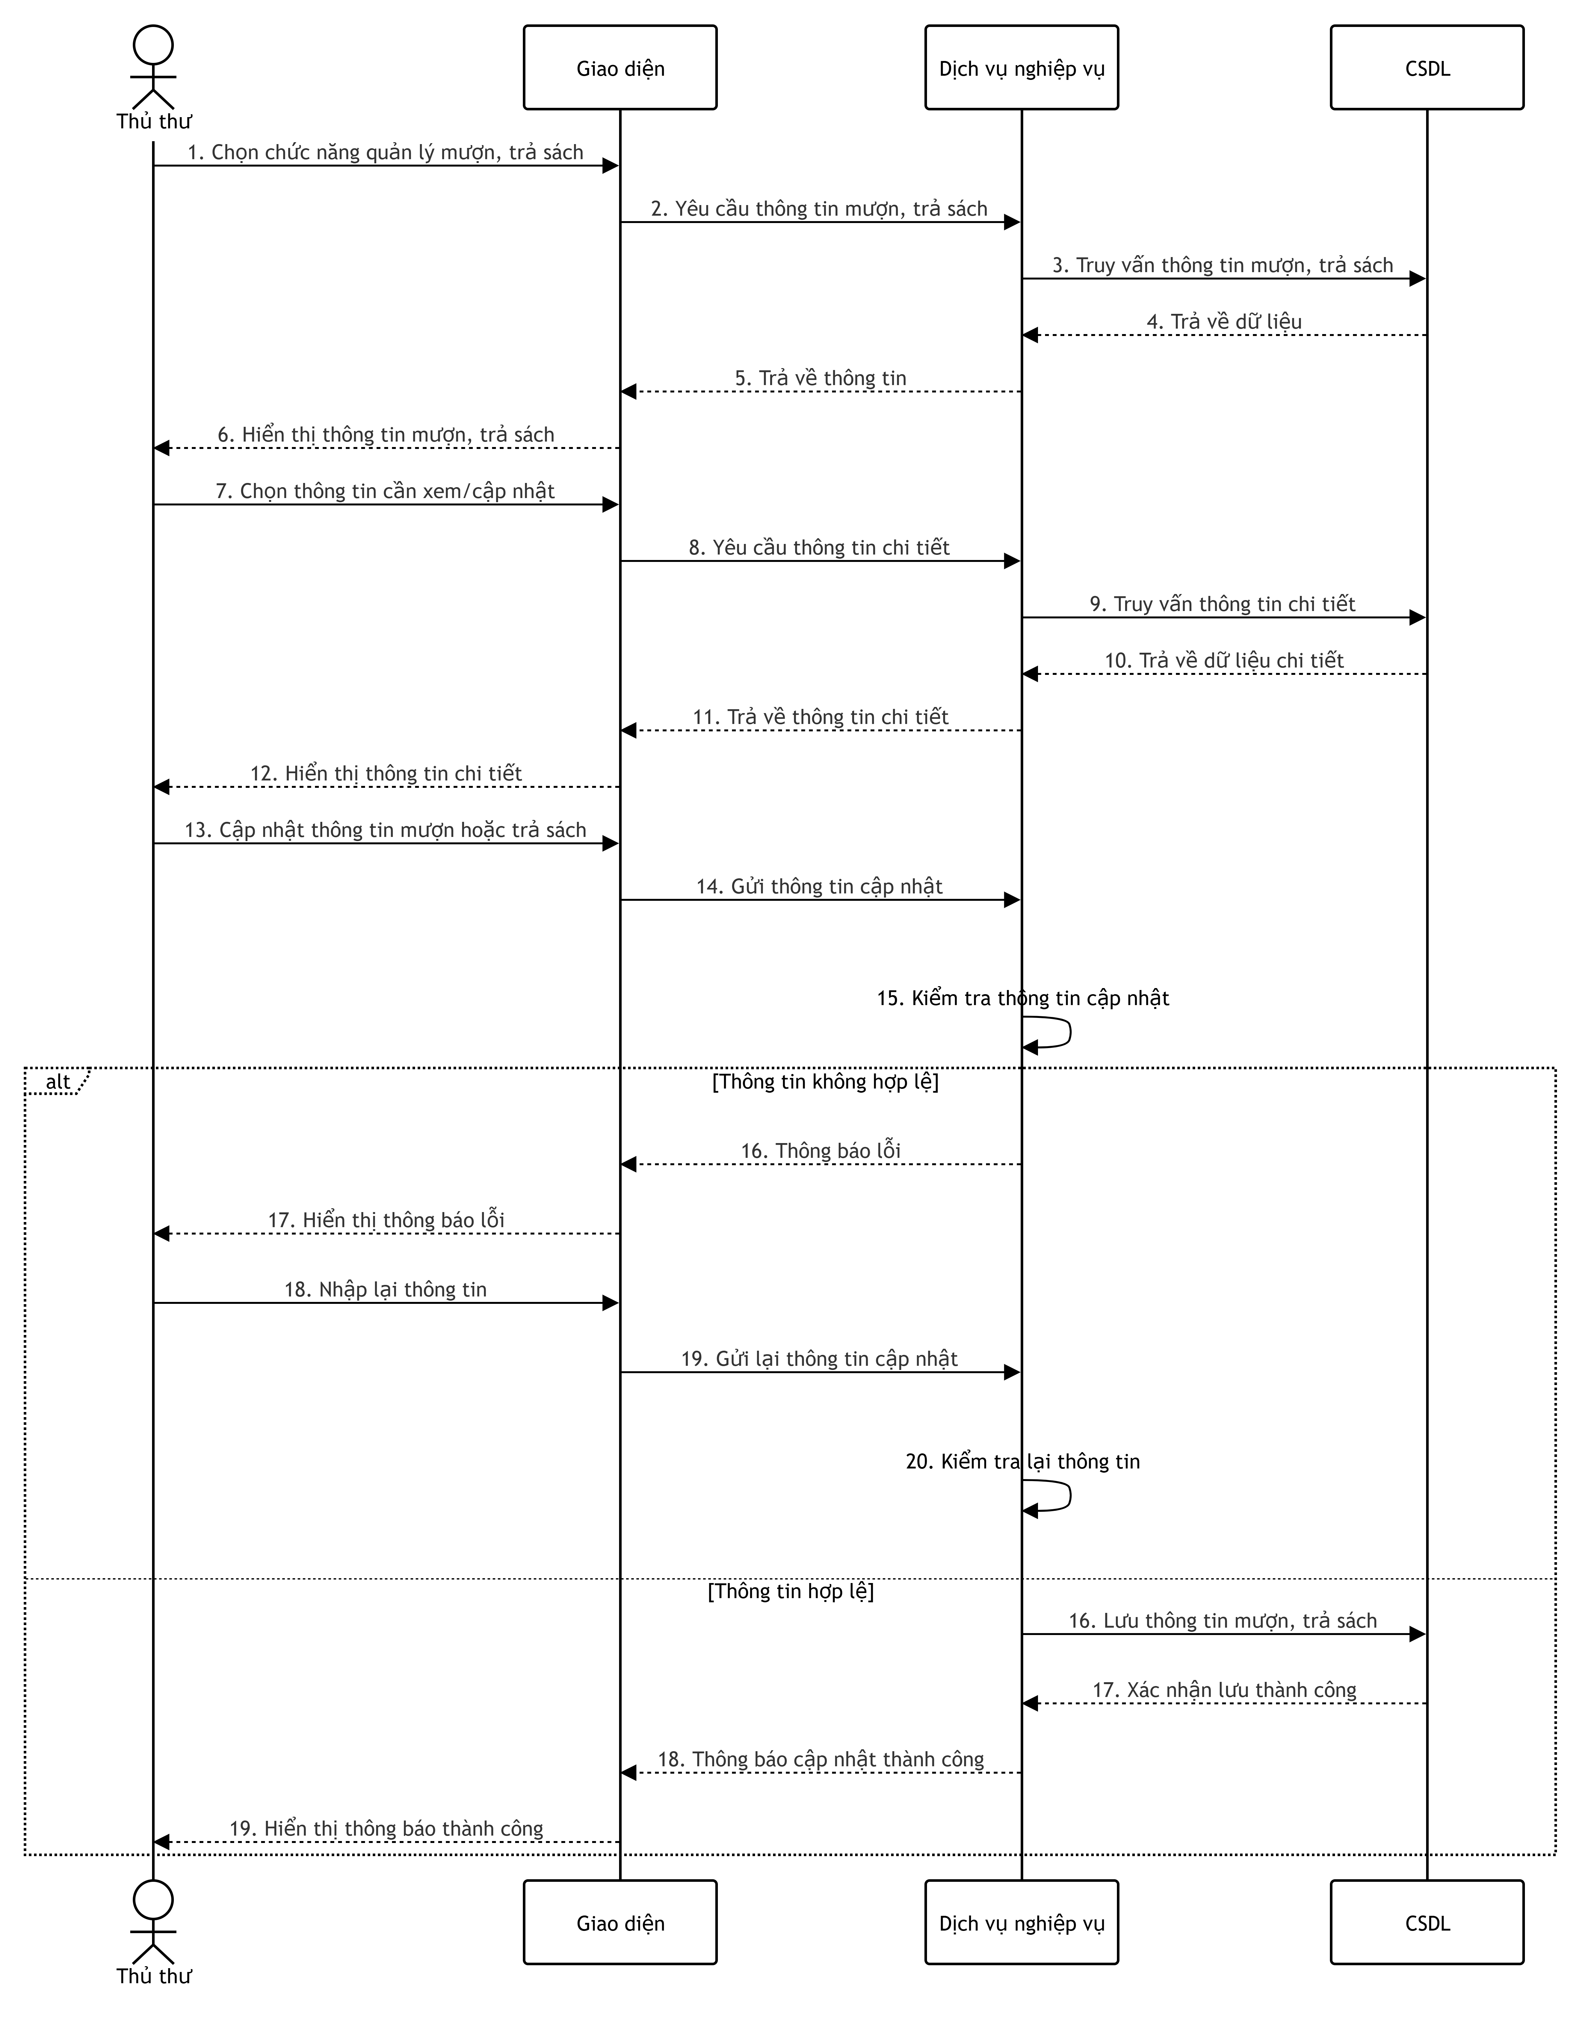
Hình 1 4 Biểu đồ tuần tự quản lý mượn, trả sách

